LVII TRAVESÍA MUSEL – GIJÓN

Lunes 15 de agosto de 2011 a las 18:00 (3800 metros)

La inscripción se cerrara al completar los 100 nadadores
Cuota inscripcion de 5€ a ingresar en la cuenta Nº 2048 0120 09 3000107193

Inscripciones por email ciudaddegijon@telecable.es
(Licencia, nombre, apellidos, año nacimiento, club)
Categorias
Menores 1995 a 1997 1996 a 1998
Mayores 1994 a 1981 1995 a 1981
Master A 1980 a 1966 1980 a 1966
Master B 1965 a 1957 1965 a 1957
Master C (circuito Gijón) 1956 anteriores 1956 anteriores

Recogida de gorros en el CONTROL hasta las 17:15
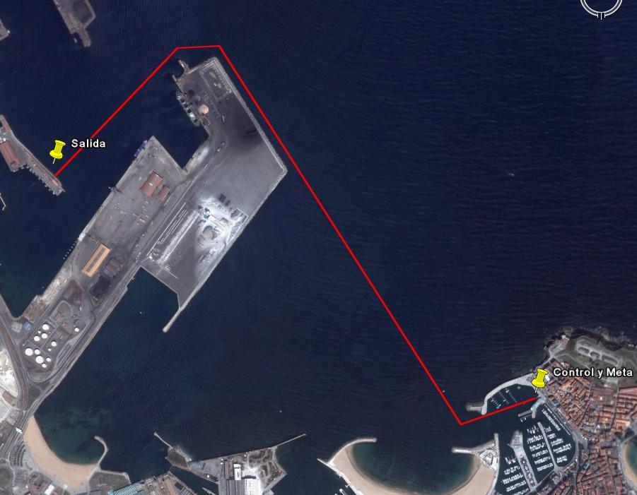
Traslado de nadadores hasta la SALIDA a las 17:30

